项目文档相关的流程

1. Git文档相关的地址

<http://gitlab.thunisoft.com/jcw/zjw_ydxc_doc.git>

1. 需求文档

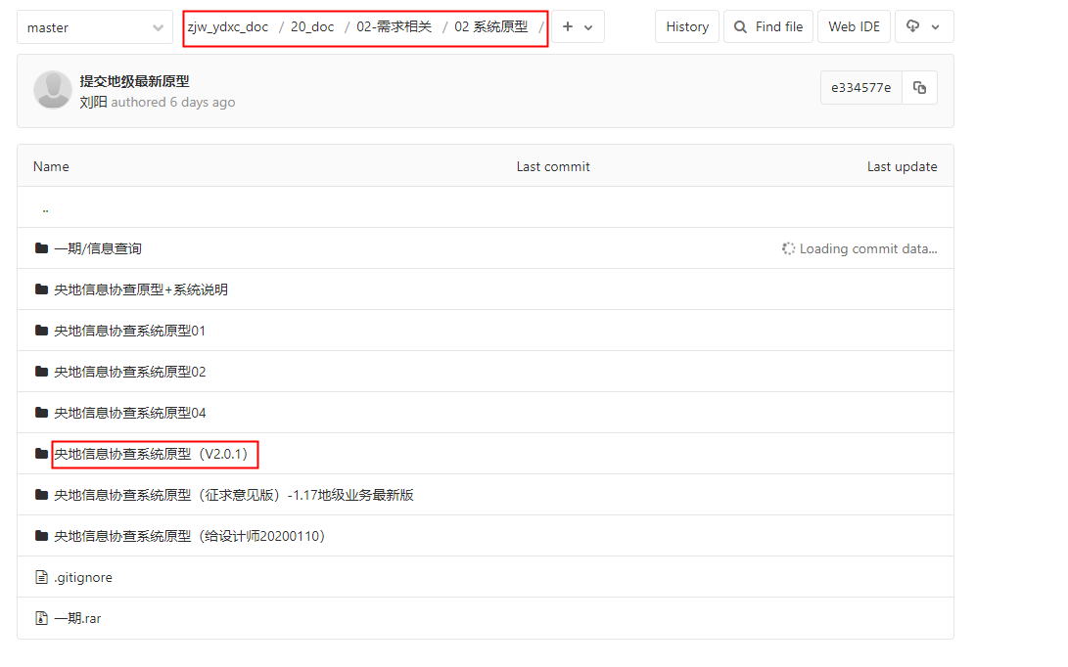

最新原型

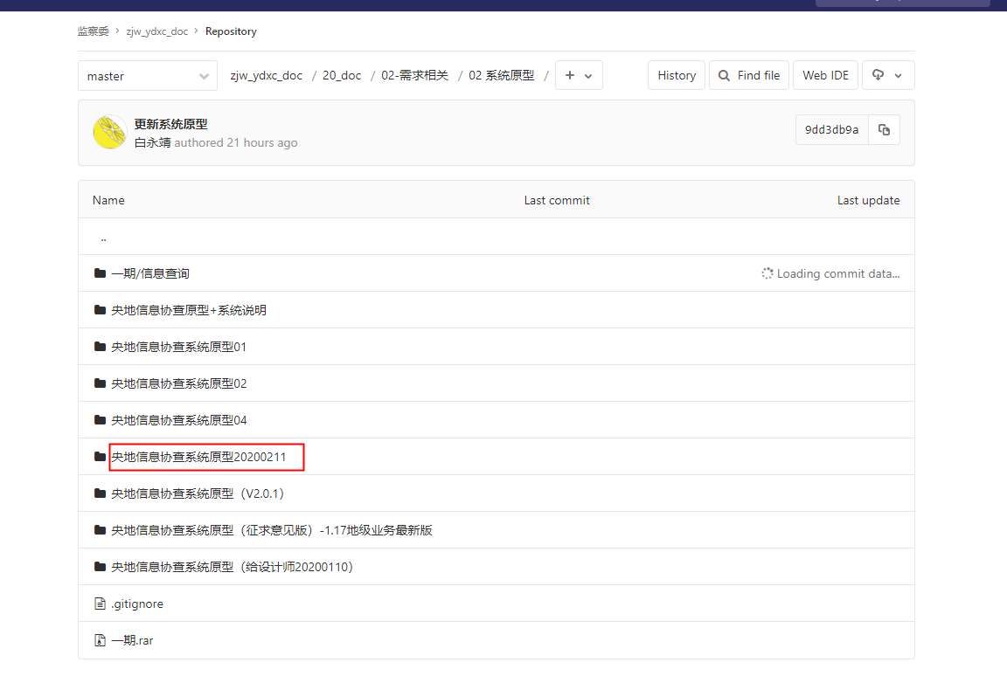

1. 视觉图

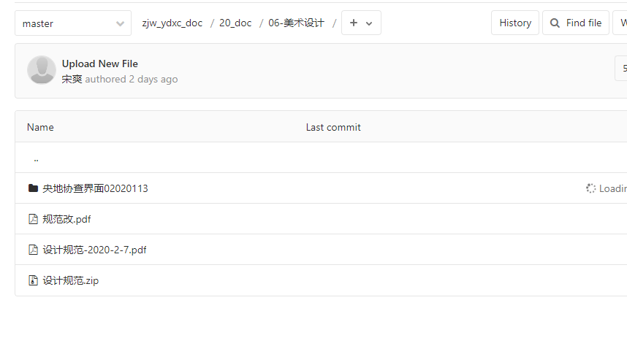

1. 一期的环境地址
   1. [http://172.16.34.217/html/frame.html#](http://172.16.34.217/html/frame.html)
   2. 账号：admin/zhangsan/lisi/wangwu
   3. 密码：123456

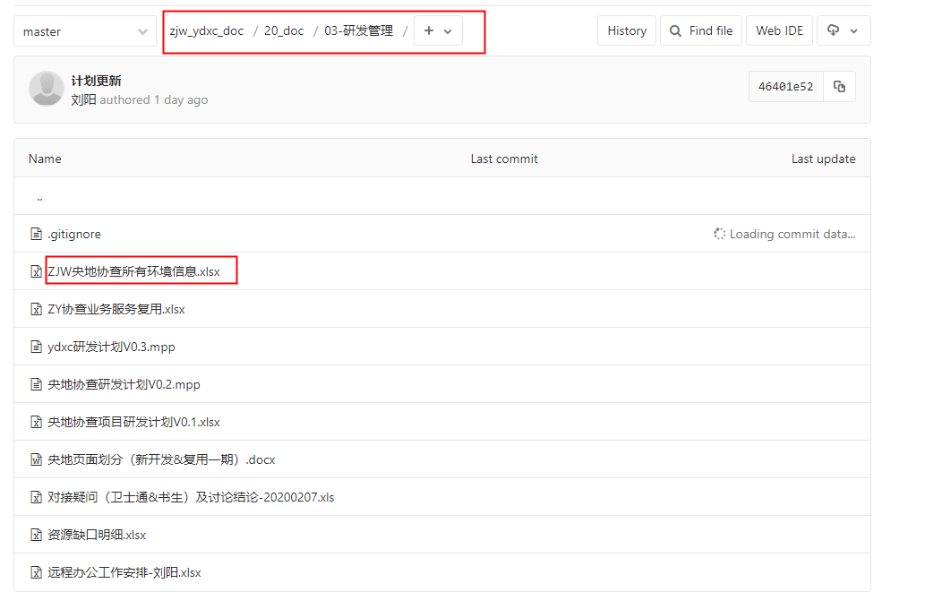

1. 新作的页面

